Разработка API

Необходимо разработать локальный сервер приложений (API), обеспечивающий взаимодействие всех клиентских приложений с базой данных. API должен стать единым слоем доступа к данным и бизнес-логике системы.

API должен обеспечивать:

- авторизацию и аутентификацию пользователей;

- регистрация пользователей;

- получение справочной информации;

- работу с рецептурами, технологическими картами и производственными заданиями;

- сопровождение производственных партий;

- ввод фактических данных цехом;

- регистрацию лабораторных испытаний;

- фиксацию отклонений, событий и уведомлений.

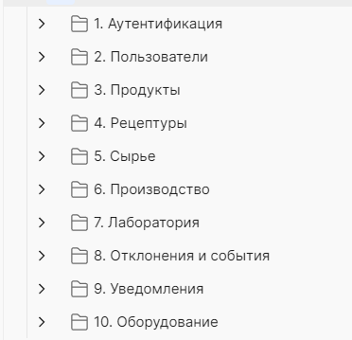

Рисунок 1 — работа с API

API документация

Разработать postman collection для имеющихся API методов. Сохранить в формате json.

